Лабораторная работа № 3
Измерение модуля упругости (модуля Юнга) резины

Цель работы: Экспериментально определить модуль упругости материала.
Оборудование: штатив, набор грузов по 100 г, резиновый образец, измерительная линейка .
Указания к работе:
Если к резиновому образцу, закрепленному на одном конце, приложить силу F вдоль оси, то образец подвергнется деформации растяжения. Деформацию растяжения характеризуют абсолютным удлинением Δl=l - l₀; относительным удлинением $ε=\frac{Δℓ}{ℓ_{0}}$. В деформированном теле возникает механическое напряжение σ, равное отношению модуля силы F к площади поперечного сечения тела S: $σ=\frac{F}{S}$.
На упруго деформированные тела распространяется закон Гука: при малых деформациях механическое напряжение σ прямо пропорционально относительному удлинению: $σ=E⋅|ε|$
Коэффициент пропорциональности Е, входящий в закон Гука, называется модулем упругости или модулем Юнга. Модуль Юнга показывает, какое механическое напряжение возникает в материале при относительной деформации равной единице, т.е. при увеличении длины образца вдвое. В данной работе надо определить модуль упругости Е (модуль Юнга) резинового образца. При выполнении работы надо учесть, что сила упругости в деформированном теле численно равна силе тяжести груза, подвешенного к резиновому образцу. Модуль Юнга характеризует упругие свойства материала. Это постоянная величина, зависящая только от материала, его физического состояния. Поскольку модуль Юнга входит в закон Гука, который справедлив только для упругих деформаций, то и модуль Юнга характеризует свойства вещества только при упругих деформациях.
Модуль Юнга вычисляют по формуле $E=\frac{{\text{Fl}}_{0}}{S(l−l_{0})}$, полученной из закона Гука. Здесь Е—модуль Юнга; F—сила упругости, возникающая в растянутом шнуре и равная весу прикрепленных к шнуру грузов; S -площадь поперечного сечения деформированного шнура; l₀ расстояние между метками А и В на нерастянутом шнуре (рис 1, б); l - расстояние между этими же метками на растянутом шнуре (рис 1, в). Если поперечное сечение шнура имеет форму прямоугольника, то площадь сечения выражается через формулу S = a b (1). Способ измерения ширины и толщины резинового образца изображен на рис 2. Окончательно формула для определения модуля Юнга имеет вид: $E_{\text{пр}}=\frac{{\text{Fl}}_{0}}{\text{ab}(l−l_{0})}$ (2).
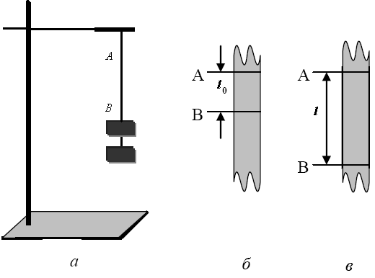

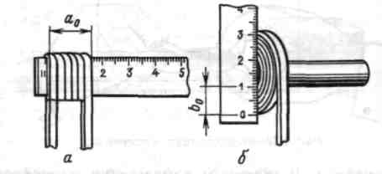
Рис.2
(способ измерения ширины (а) и толщины (в) резинового образца с помощью линейки)
Рис.1

Относительная и абсолютная погрешность измерений модуля Юнга определяются по формулам
$ε=\frac{ΔF}{F}+\frac{{Δl}_{0}}{l}+\frac{Δa}{a}+\frac{Δb}{b}+2\frac{Δl}{l−l_{0}}$ (3), $ΔE=E_{\text{пр}}ε$ (4).
Подготовка к выполнению работы:
- Подготовьте бланк отчета с таблицей для записи результатов измерений и вычислений.
- Соберите экспериментальную установку.
- Нанесите карандашом метки на резиновом образце (10 см).

№ | Измерено |  |  |  |  | Вычислено
№ | ℓ₀, м | ℓ, м | а, м | b,м | F, Н | ∆ _{и} ℓ,  м | ∆_{о}ℓ,  м | ∆ℓ,  м | ∆_{и} а,  м | ∆_{о}а,  м | ∆ а,  м | ∆ _{и}b, м | ∆_{о}b, м | ∆b,  м
1
2
3
4
5

Вычислено
∆ _{и} F, Н | ∆_{о} F, Н | ∆ F, Н | Е, Па | ε, % | Е_{ср}, Па | ∆ Е, Па

Проведение эксперимента, обработка результатов измерений:
- Измерьте расстояние между метками А и В на нерастянутом шнуре.
- Пользуясь рис.2, определите ширину и толщину резинового образца, наматывая образец слегка растягиваем его.
- Подвесьте к резине груз массой m = 100г. Измерьте линейкой новое расстояние между метками А и B.
- Повторите измерения с разными массами грузов.
- Подставив в формулу (2) найденные значения, вычислите модуль Юнга резины.
- Найди среднее значение модуля упругости и оцените абсолютную и относительную погрешность измерений.
- Запишите полученный результат: Е = Е_{пр} ± ΔЕ, ε = …. %. Сравните этот результат с табличным.

Контрольные вопросы:
Почему модуль Юнга выражается столь большим числом?

